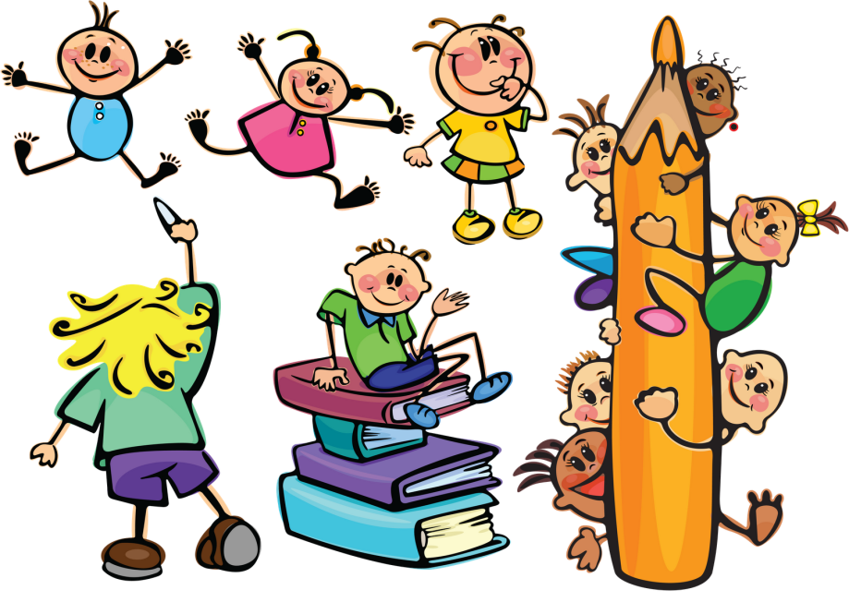

**Невнимательный ребенок**

**(для родителей дошкольников)**

Конечно же, все родители хотят, чтобы учение давалось ре­бенку легко. Не секрет, что одни дети схватывают все на лету, а другие усваивают материал медленнее. Подчас это происходит из-за невнимательности. Каждый человек за единицу времени воспринимает разное количество информации.

Развитие способностей внимания у детей - необходимая ос­нова их хороших отметок в школе. Эти способности складыва­ются: из умения сосредоточенно (не отвлекаясь) работать над заданием - ***концентрация внимания****;* умения держать в поле своего зрения всю необходимую рабочую информацию - ***объем внимания****;* умения контролировать соблюдение всех условий выполнения какого-либо учебного задания - ***распределение внимания****;* умения выделять из отвлекающего окружения (фона) только ту информацию, которая необходима для работы или за­дана условиями задачи, - ***распределение внимания****.* Немаловажной является способность малыша достаточно долго не ус­тавать при длительном выполнении какого-либо задания - ***вы­носливость, устойчивость внимания.***

Не отчаивайтесь, если ваш ребенок бывает рассеян. Внима­ние можно тренировать. В этом вам помогут веселые игры и за­дания, которые сделают занятия с малышом не только полезны­ми, но и увлекательными.

***Где чей домик?***

Игра для развития устойчивости внимания. Предложите ре­бенку рисунок с изображением семи разных зверюшек, каждая из которых спешит в свой домик. Линии соединяют животных с их домиками. Нужно определить, где чей домик, не проводя ка­рандашом по линиям. Если же задание сложно для малыша, то­гда разрешите ему пользоваться карандашом, а со временем отложите карандаш в сторону.

Можно поиграть и так. Называйте ребенку различные слова: «стол», «кровать», «чашка», «карандаш», «медведь», «вилка» и так далее. Малыш внимательно слушает и хлопает в ладоши то­гда, когда встретится слово, обозначающее, например, живот­ное. Если малыш сбивается, повторите игру сначала.

В другой раз предложите, чтобы ребенок вставал каждый раз, когда услышит слово, обозначающее растение. Затем объе­дините первое и второе задания, то есть малыш хлопает в ладо­ши, когда слышит слова, обозначающие животных, и встает при произнесении слов, обозначающих какое-либо растение. Такие и подобные им упражнения развивают внимательность, быстроту распределения и переключения внимания, а кроме того, расши­ряют кругозор и познавательную активность ребенка. Хорошо проводить такие игры с несколькими детьми: желание, азарт и приз победителю сделают их еще более увлекательными.

Для развития устойчивости внимания дайте ребенку не­большой текст (газетный, журнальный) и предложите, просмат­ривая каждую строчку, зачеркивать какую-либо букву (напри­мер, «а»). Фиксируйте время и количество ошибок. Ежедневно отмечайте результаты в графике и анализируйте их. Порадуй­тесь вместе с малышом его успехам. Затем для тренировки рас­пределения и переключения внимания измените задание. На­пример, так: «В каждой строчке зачеркни букву «а», а букву «п» подчеркни». Или так: «Зачеркни букву «а», если перед ней стоит буква «р», и подчеркни букву «а», если перед ней стоит буква «н». Фиксируйте время и ошибки. Не забудьте похвалить ма­лыша.

***Что изменилось?***

Игра для тренировки наблюдательности. Играть лучше всего с несколькими детьми. Все встают в одну шеренгу. Ведущий вызывает одного ребенка и предлагает запомнить внешний вид каждого участника игры. На это дается 1-2 минуты. После этого малыш отворачивается или выходит в другую комнату. Остав­шиеся участники игры вносят мелкие изменения в костюм или прическу: можно приколоть значок или, наоборот, снять его, расстегнуть или застегнуть пуговицу, поменяться друг с другом местами, изменить прическу и так далее. Затем запоминавший должен назвать те изменения в костюмах товарищей, которые ему удалось заметить.

Если же у вас нет возможности собрать большую компанию, можно видоизменить эту увлекательную игру: разложите на столе перед ребенком 10 предметов, попросите его отвернуться и в этот момент поменяйте расположение предметов. Затем предложите ответить, что же изменилось.

Все ребята с удовольствием любят рассматривать картинки. Можно сочетать полезное с приятным. Предложите малышу взглянуть на картинки, где, например, изображены два гнома (или два котенка, или две рыбки). На первый взгляд они совсем одинаковые. Но, всмотревшись внимательнее, можно увидеть, что это не так. Пусть малыш постарается обнаружить различия. Можно еще подобрать несколько картинок с нелепым содержа­нием и попросить ребенка найти несоответствия. Есть и такие упражнения на развитие концентрации внимания: нужно подго­товить несколько наполовину раскрашенных картинок, и малыш должен раскрасить вторую половину картинки точно так же, как раскрашена первая половина. Это задание можно усложнить, предложив ребенку вначале дорисовать вторую половину кар­тинки, а затем ее раскрасить (это могут быть бабочка, стрекоза, домик, елка и так далее).

***Цифровая таблица.***

Покажите ребенку таблицу с набором цифр от 1 до 25, кото­рые располагаются в произвольном порядке. Но вначале убеди­тесь, знает ли малыш все эти цифры. Скажите ему: «Постарайся как можно быстрее находить, показывать и называть вслух циф­ры от 1 до 25». Большинство детей 5-7 лет выполняют это зада­ние за 1,5-2 минуты и почти без ошибок. Еще один вариант этой игры: приготовьте таблицу с 25 клетками, на которой в случай­ном порядке написаны цифры от 1 до 35, из них 10 цифр про­пущены. Попросите ребенка найти и показать все цифры под­ряд, а пропущенные цифры записать (если он не может записать цифры, то просто пусть назовет их). Зафиксируйте время, кото­рое потребовалось ребенку для выполнения этого задания. Если же эти упражнения оказались трудными для сына или дочки, составьте более простую таблицу, например из 9 клеточек.

***Звездочки.***

Для проверки внимания ребенка заготовьте два поля разме­ром 8 х 8 см и 20 маленьких (размером примерно 2 см в диамет­ре) звездочек. Положите звездочки на клетки поля, покажите это ребенку в течение 1 секунды и попросите затем уже на своем поле расположить звездочки так же. Начиная с 2-ух, увеличивайте количество звездочек до 10. Время предъявления остается тем же - 1 секунда. Не позволяйте малышу слишком долго вспоми­нать взаиморасположение звездочек - не более чем 20 секунд. Обратите внимание, с какого момента ребенку становится труд­но выполнять задание. Оцените результаты. Если малыш без ошибок воспроизводит 7-10 звездочек - отлично, 5 - 6 звез­дочек - неплохой результат, 4 и меньше - чтобы не оказать­ся «человеком рассеянным», нужно тренировать внимание каж­дый день!

**Не забывайте похвалить юного ученика, поощрить его за старание.**

**Успехов вам и вашему будущему школьнику!**

**Педагог – психолог: Ремер Карина Анатольевна**